Week 1, dag 3 – Gewrichten, dictaat leerlingen, (Versie 20210929)

► Een gewricht is een zeer bewegelijke verbinding tussen twee of meer beenstukken, omgeven door een kapsel. ◄ (Uit je hoofd leren)

Ene beenstuk heeft gewrichtspan (of kom); andere een gewrichtskop (knobbel). Waar ze tegen elkaar komen, dus bij kop en pan, zijn ze bedekt met:
- gewrichtskraakbeen,
- slijmerig gewrichtssmeer dat de verbinding soepel houdt. Hierdoor veroorzaakt de wrijving geen slijtage.

Gewrichtskapsel
De twee botten van een gewricht zitten met het gewrichtskapsel aan elkaar. De binnenkant van het gewrichtskapsel geeft gewrichtssmeer af: Hierdoor bewegen de botten soepel.

Gewrichtskapsels zijn korte, sterke, elastische stroken, die op het kapsel zijn ingeplant.
Houden de botten op hun plaats.

Spierdruk:

Spieren maken de beweging van het gewricht mogelijk. Ze zijn aan weerszijden van het gewricht ingeplant en oefenen een druk uit, waardoor de beenstukken verhinderd worden uit elkaar te gaan. Als dit wel gebeurt kan bijv. bij de schouder het opperarmbeen “uit de kom schieten”.

Soorten gewrichten. De belangrijkste zijn:

1.Kogelgewricht: ronde gewrichtsknobbel (kogel), draait in de kom. Beweging in verscheidene richtingen. Voorbeeld: schouder/opperarm; heup/beengewricht

2.Scharniergewricht: cilindervormige gewrichtsknobbel (als bij deurscharnier!) → beweging in één vlak (knie- en ellebooggewrichten). Beweging alleen heen en terug.

3.Rolgewricht: éne beenstuk draait om àndere (spaakbeen om ellepijp, atlas om draaier)

4.Zadelgewricht
Botstukken met zadelvorm. Beweging mogelijk om twee assen. Voorbeeld: gewricht tussen handpalm en duim. Dankzij zadelgewricht kan duim in veel richtingen bewegen.

Beschadigingen:
- Ontwrichten: kop uit pan, keert niet terug, banden gescheurd
- Verstuiken: kop blijft in pan, banden gescheurd
- Verzwikken: kop blijft in pan, banden alleen uitgerekt.

Gewrichtsaandoeningen:
- Reuma. dik en warm worden van gewrichten, langdurig pijn.
- Gewrichtspijn: de pijnlijke gewrichten na verkeerde beweging, of zware belasting.
- Artrose is een chronische (= voortdurende) reumatische aandoening, waarbij kwaliteit kraakbeen in gewrichten achteruit gaat. Dus slijtage.

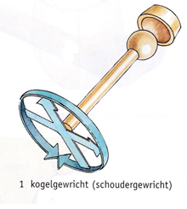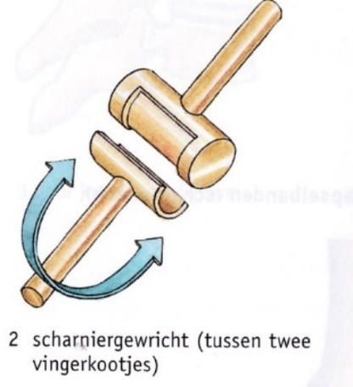
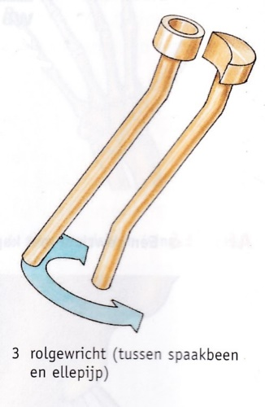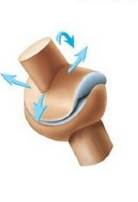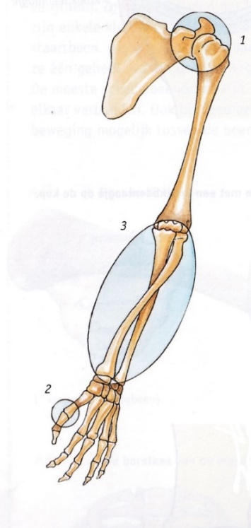
Rolgewricht zadelgewricht zie opdracht

Opdracht:
Benoem de drie soorten gewrichten bij de afbeelding rechtsboven van arm en hand. 1=……………………….. 2=……………………………. 3=………………………..

0-0-0-0-0

